KẾ HOẠCH BÀI DẠY
HOẠT ĐỘNG TRẢI NGHIỆM
Sinh hoạt theo chủ đề: LỚP HỌC CỦA CHÚNG EM
Tiết 5; Thời gian thực hiện: Ngày 16 / 9 / 2025

I. YÊU CẦU CẦN ĐẠT
- HS có khả năng làm việc, hợp tác theo nhóm để thực hiện trang trí, lao động vệ sinh lớp học.
- Biết giữ an toàn trong khi trang trí lớp học.
- Tự tìm hiểu cách trang trí lớp học để tham gia trang trí cùng với lớp.
- Biết trang trí lớp học đẹp, trang nhã, phù hợp với nội quy nhà trường, biết chia sẻ với bạn về hiểu biết của mình về cách trang trí lớp học.
- Tôn trọng bạn, biết lắng nghe những chia sẻ trang trí lớp mà bạn đưa ra.
- Chịu khó tìm hiểu cách trang trí lớp để giới thiệu với các bạn những ý tưởng trang trí lớp phù hợp, sáng tạo.
II. ĐỒ DÙNG DẠY HỌC
1. GV: - Kế hoạch bài dạy, bài giảng Power point.
- SGK và các thiết bị, học liệu phụ vụ cho tiết dạy.
2. HS: SGK, vở

III. HOẠT ĐỘNG DẠY HỌC
TG | HOẠT ĐỘNG CỦA GIÁO VIÊN | HOẠT ĐỘNG CỦA HỌC SINH
3’ | 1. Hoạt động mở đầu
 | - GV mở bài hát “Vui đến trường” để khởi động bài học.  + GV cùng chia sẻ với HS về nội dung bài hát.  - GV Nhận xét, tuyên dương.  - GV kết nối vào bài mới | - HS lắng nghe.  - HS Chia sẻ với GV về nội dung bài hát.  - HS lắng nghe.
15’ | 2. Hoạt động hình thành kiến thức
 | Hoạt động 1: Trang trí lớp học  - GV mời HS đọc yêu cầu.  - GV chia lớp thành nhóm 4 ( nhóm đã chia tuần trước).  - GV mời một số HS nhắc lại ý tưởng trang trí lớp học và nhấn mạnh việc đảm bảo an toàn khi thực hiện.  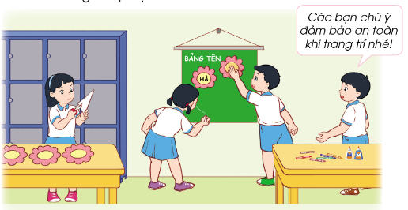  - GV yêu cầu các nhóm kiểm tra đồ dùng, dụng cụ đã chuẩn bị.  - GV quan sát và hỗ trợ các nhóm khi cần thiết, khen ngợi tinh thần tích cực tham gia trang trí lớp học của HS.  - GV khen ngợi những nhóm có tinh thần hợp tác tốt và hoàn thành sản phẩm trang trí lớp học đẹp, ấn tượng.  - GV mời HS trình bày trước lớp.  - GV mời các HS khác nhận xét.  - GV nhận xét chung, tuyên dương. | - HS đọc yêu cầu bài  - HS lắng nghe lại những yêu cầu để đảm bảo an toàn thực hiện.  - Các nhóm kiểm tra đồ dùng, dụng cụ đã chuẩn bị.  - Các nhóm thực hành trang trí lớp học theo ý tưởng đã xây dựng và thống nhất.  - Một số HS chia sẻ trước lớp.  - HS nhận xét ý kiến của bạn.  - Lắng nghe rút kinh nghiệm.
14’ | 3. Hoạt động luyện tập, thực hành
 | Hoạt động 1: Vệ sinh lớp học  - GV Mời HS đọc yêu cầu bài.  - GV tổ chức cho các nhóm tự dọn dẹp đồ dùng, dụng cụ và vệ sinh khu vực lớp học sau khi trang trí.  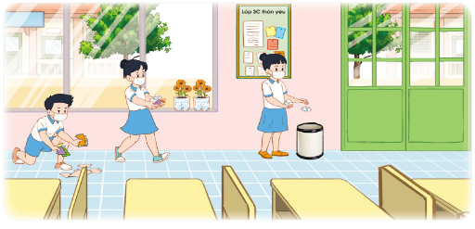  Hoạt động 2. Chia sẻ kết quả và cảm nghĩ của em sau khi trang trí lớp học  - GV Mời HS đọc yêu cầu bài.  - GV sử dụng kĩ thuật “phòng tranh”:  + HS đi tham quan các khu vực lớp học đã được trang trí.  + Mỗi nhóm chia sẻ 3 điều nhóm mình thấy hài lòng sau khi trang trí và 3 việc nhóm mình sẽ làm để giữ gìn lớp học sạch đẹp.  - GV tổ chức cho các nhóm chia sẻ trước lớp.  - GV mời các nhóm khác nhận xét, bổ sung.  - GV khen ngợi sự sáng tạo của các nhóm khi trang trí lớp học.  - GV kết luận: Lớp học được trang trí, vệ sinh sạch đẹp sẽ là môi trường thuận lợi để các em học tập và vui chơi.  - GV khen ngợi sự sáng tạo và tinh thần tham gia của HS, đồng thời khuyến khích HS phát huy điều đó để lớp học luôn sạch đẹp. | - 1 HS đọc yêu cầu bài.  - HS các nhóm tự dọn dẹp đồ dùng, dụng cụ và vệ sinh khu vực lớp học sau khi trang trí.  - 1 HS đọc yêu cầu bài.  - HS tham quan các khu vực lớp học đã trang trí.  - Đại diện các nhóm chia sẻ suy nghĩ theo yêu cầu.  - Đại diện các nhóm chia sẻ  - Các nhóm nhận xét, bổ sung  - HS lắng nghe  - HS lắng nghe GV kết luận.  - HS lắng nghe
3’ | 4. Hoạt động củng cố và nối tiếp
 | - GV nêu yêu cầu và hướng dẫn học sinh về nhà chuẩn bị đồ dùng, dụng cụ học tập để cuối tuần cùng chung tay sáng tạo tranh về chủ đề “Trường lớp thân yêu”  - Nhận xét sau tiết dạy, dặn dò về nhà. | - HS tiếp nhận thông tin và yêu cầu để về nhà chuẩn bị đồ dùng, dụng cụ học tập.  - HS lắng nghe, rút kinh nghiệm
IV. ĐIỀU CHỈNH SAU BÀI DẠY
.................................................................................................................................
.................................................................................................................................
.................................................................................................................................

